網路安全Project1
DES Encryption & Decryption

作業說明
同學需設計一Client程式，可以對字串作DES加解密。此Client程式連線到助教提供的Server後，此Client程式必須可以對Server傳回的字串成功加解密，藉此讓同學了解一些DES的加解密方法及傳輸方式。
助教將會提供Server、可以做連線的”部分”Client程式碼。教學文件裡有Server的連線方式，及如何使用DES。各位要做的事是必須把完整的Client程式實作完成，能夠成功的連線到Server，並且和Server溝通，達到加密傳輸資料，解密得到明文的功能。

期限:兩個星期
教學文件

作業操作流程
- Client連線至Server
- Server要求Client輸入學號
- Server產生一明文字串傳輸至Client
- Client需將此明文字串加密，並傳輸至Server
- Server驗證此加密字串 並且告知Client是否加密正確
正確則進入下一步，不正確的話就直接中斷連線。
- Server產生一密文字串傳輸給Client
- Client將此字串解密 傳輸給server
- server驗證字串是否正確後 告知Client是否正確
並且中斷連線。

以下為流程圖
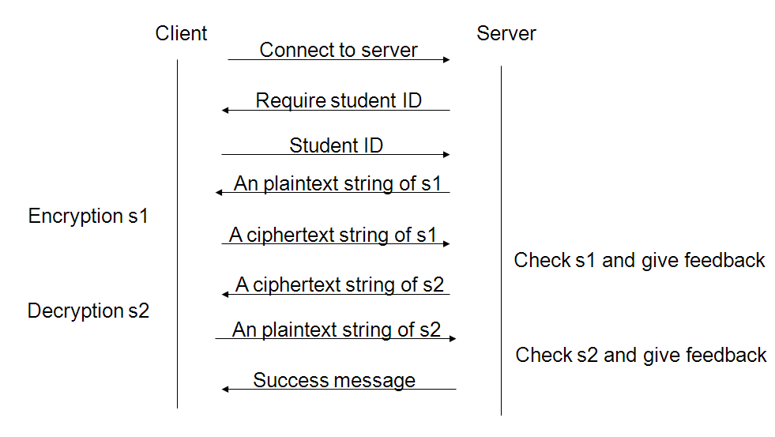

使用DES
在des.c中包含了DES以及3DES，在此作業將只練習DES，有興趣的同學可自行試試看3DES。我們所使用的DES加密方法為ECB(Electronic Code Book)模式，所使用的Key為各位同學的學號，以下為如何使用DES的步驟
必須先將encryption context 設定好
gl_des_setkey(&context, key)

使用剛剛設定好encryption context來加密plaintext儲存到ciphertext
gl_des_ecb_encrypt(&context, plaintext, ciphertext)

將ciphertext的內容解密，解開的明文儲存到plaintext
gl_des_ecb_decrypt(&context, ciphertext, plaintext)

